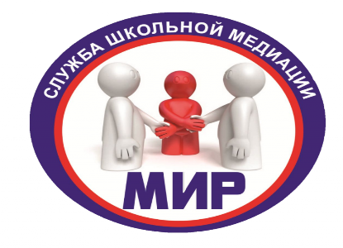**Уважаемые учащиеся и родители!**

**Вы можете обратиться в школьную Службу медиации и примирения.**

**Работа школьной службы медиации и примирения направлена на помощь учащимся школы в мирном разрешении конфликтов.**

**Программы примирения могут проводиться службой только при добровольном участии всех сторон конфликтов.**

**Это альтернативный путь разрешения конфликта.**

**Люди, ведущие примирительную встречу, не будут судить, ругать, кого-то защищать или что-то советовать.**

**Их задача- помочь вам самим спокойно разрешить свой конфликт. То есть главными участниками встречи будите вы сами.**

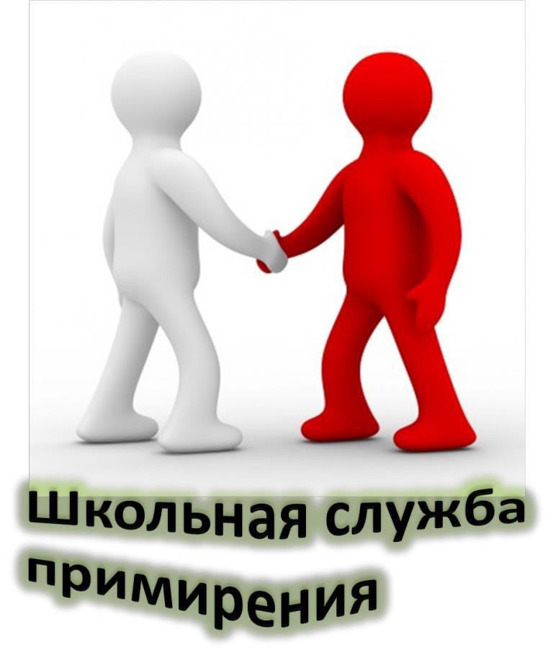

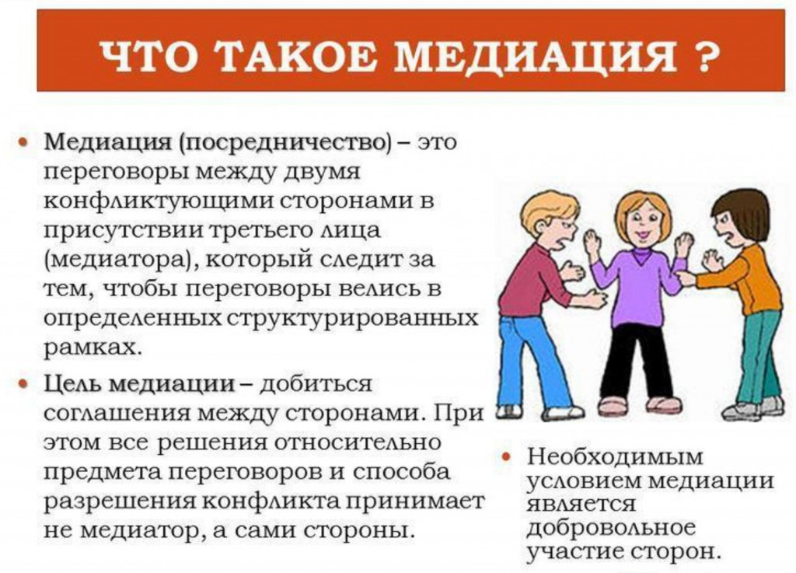**Служба школьной медиации и примирения.**

**Состав специалистов:**

**Координатор – Моздор Наталья Александровна-заместитель директора по воспитательной работе**

**Руководитель – Белослудцева Любовь Алексеевна – педагог психолог школы**

**Учитель географии- Ушакова Светлана Михайловна**

**Если вы решили обратиться в школьную службу медиации и примирения,**

**то вам надо подойти к завучу по воспитательной работе Моздор Наталье Александровне.**

**Часы приёма: понедельник 14.00-16.00**

**Кабинет 19**